TRATADO DE LIBRE COMERCIO (TLC), Y CRECIMIENTO DE LAS EXPORTACIONES AGRÍCOLAS PERUANAS, HACIA LOS ESTADOS UNIDOS DE NORTEAMERICA, DURANTE 2009 – 2023
FREE TRADE AGREEMENT (FTA), AND GROWTH OF PERUVIAN AGRICULTURAL EXPORTS TO THE UNITED STATES OF NORTH AMERICA, DURING 2009 - 2023
Universidad Nacional Federico Villarreal
Jave Chávez, Pedro Alberto
Correo:pejachapejacha@gmail.com

RESUMEN
Objetivo: Analizar los beneficios del (TLC) entre Perú y Estados Unidos en el crecimiento de las exportaciones agrícolas peruanas durante el período 2009-2023. Asimismo, se examina el impacto del TLC en el Producto Bruto Interno (PBI), las exportaciones tradicionales y no tradicionales, y el empleo en el sector agrícola. Método: El estudio se basó en un enfoque cuantitativo utilizando el método hipotético-deductivo. Se emplearon datos secundarios de fuentes oficiales, como el Banco Central de Reserva y la SUNAT. La población estuvo representada por los registros histórico de los volúmenes de exportaciones; a la luz del TLC, suscritos entre Perú y los Estados Unidos de Norteamérica. Resultados: Los resultados muestran un crecimiento notable en las exportaciones agrícolas no tradicionales, con un incremento acumulado del 0.75% en valor FOB y volumen exportado. Las exportaciones tradicionales, por otro lado, presentaron un crecimiento más modesto del 0.036%. El TLC también tuvo un impacto positivo en el empleo dentro del sector exportador, con un crecimiento del 0.48%. En términos generales, las exportaciones agrícolas hacia Estados Unidos registraron un crecimiento acumulado significativo, destacando la participación de productos no tradicionales. Conclusiones: El TLC ha generado efectos positivos en el crecimiento de las exportaciones agrícolas peruanas, particularmente en las exportaciones no tradicionales. Además, ha impulsado el empleo en el sector exportador. Sin embargo, el impacto en las exportaciones agrícolas tradicionales ha sido limitado, lo que refleja diferencias en el comportamiento de ambos tipos de productos en el mercado internacional.
Palabras clave: comercio exterior, crecimiento de las exportaciones, exportaciones agrícolas.
ABSTRACT
Objective: To analyze the benefits of the Free Trade Agreement (FTA) between Peru and the United States on the growth of Peruvian agricultural exports during the period 2009-2023. Likewise, the impact of the FTA on the Gross Domestic Product (GDP), traditional and non-traditional exports, and employment in the agricultural sector is examined. Method: The study was based on a quantitative approach using the hypothetical-deductive method. Secondary data from official sources, such as the Central Reserve Bank and SUNAT, were used. The population was represented by historical records of export volumes; in light of the FTA, signed between Peru and the United States of America. Results: The results show a notable growth in non-traditional agricultural exports, with an accumulated increase of 0.75% in FOB value and exported volume. Traditional exports, on the other hand, showed a more modest growth of 0.036%. The FTA also had a positive impact on employment within the export sector, with a growth of 0.48%. Overall, agricultural exports to the United States registered significant cumulative growth, with a notable share of non-traditional products. Conclusions: The FTA has had positive effects on the growth of Peruvian agricultural exports, particularly non-traditional exports. In addition, it has boosted employment in the export sector. However, the impact on traditional agricultural exports has been limited, reflecting differences in the behavior of both types of products in the international market.
Keywords: foreign trade, export growth, agricultural exports.
INTRODUCCION
Un Tratado de Libre Comercio (TLC) es un acuerdo legal de carácter obligatorio que busca facilitar el acceso a productos y servicios, estimular la atracción de inversión privada y establecer normas para el intercambio comercial entre naciones. Este tipo de tratado abarca aspectos económicos, institucionales, de propiedad intelectual, laborales y ambientales, con el fin de profundizar la apertura comercial e integrar las economías. Su enfoque está en proteger los sectores económicos y fortalecer las capacidades institucionales de los países firmantes.
Las exportaciones representan los bienes y servicios que un país vende a otro. Junto con las importaciones, son fundamentales en la contabilidad nacional, ya que implican la salida de productos del territorio nacional, generando ingresos en divisas. Existen dos categorías de bienes exportables: tradicionales y no tradicionales. Los productos no tradicionales son innovadores en el ámbito exportador y poseen un alto valor agregado, mientras que los tradicionales son aquellos que no sufren alteraciones significativas durante su producción.
Para Perú, el sector agropecuario tiene en Estados Unidos uno de sus principales mercados, absorbiendo en los últimos tres años el 32% de nuestras exportaciones. Desde 1999, la balanza comercial agrícola ha mostrado una tendencia ascendente, impulsada por productos como espárragos y café, que representan el 50% del comercio.
El sector agrícola presenta una notable concentración comercial, donde los diez primeros productos constituyen más del 70% de las exportaciones. Entre enero y junio de 2022, las exportaciones agrícolas alcanzaron un total de US$ 4,033 millones, con un crecimiento del 22.1% respecto al año anterior. Las exportaciones tradicionales experimentaron el mayor aumento, alcanzando un incremento del 256.6%.
Durante el período de 2009 a 2019, las exportaciones peruanas crecieron un 3.8%, con variaciones en su desarrollo, donde el sector privado tuvo una mayor participación. La investigación busca examinar los beneficios del TLC sobre el crecimiento de las exportaciones agrícolas peruanas hacia Estados Unidos en este período, así como la contribución del tratado a las exportaciones tradicionales y no tradicionales.
La investigación se estructura en nueve capítulos. El primero aborda la introducción y plantea la pregunta central sobre los beneficios del TLC. El segundo capítulo establece el marco teórico, definiendo conceptos clave y objetivos del TLC. El tercero describe el método utilizado, que es de tipo explicativo y cuantitativo.
El cuarto capítulo presenta los resultados, enfatizando la influencia del TLC en las exportaciones agrícolas hacia Estados Unidos. El quinto capítulo discute estos resultados, contrastando la hipótesis de que el TLC tiene un impacto positivo en las exportaciones agrícolas no tradicionales, pero no en las tradicionales.
Las conclusiones del sexto capítulo indican que el TLC ha tenido efectos positivos en el crecimiento de las exportaciones agrícolas peruanas hacia Estados Unidos, con un significativo aporte al PIB y la creación de empleo en el sector. El séptimo capítulo ofrece recomendaciones para aprovechar y reforzar los beneficios del TLC, sugiriendo mejorar la calidad y competitividad de los productos agrícolas.
Los capítulos ocho y nueve incluyen referencias y anexos, detallando las fuentes consultadas y la metodología de recolección de datos, así como estadísticas relevantes sobre las exportaciones agrícolas hacia Estados Unidos.
Problema principal de la Investigacion fue:
¿Qué beneficios el Tratado de Libre Comercio TLC, aportó al crecimiento de las exportaciones agrícolas peruanas, hacia los Estados Unidos de Norteamérica, durante 2009-2023?
Al respecto, como antecedentes tenemos:
García (2010) examinó las peculiaridades del aumento en la producción agrícola destinada a la exportación en México durante el periodo de 1990 a 2008. Evaluó la repercusión del Tratado de Libre Comercio de América del Norte (TLCAN) en el desarrollo económico del sector hortícola en Sinaloa, aplicando un enfoque teórico Heckscher–Ohlin. Utilizó un análisis cualitativo de aranceles e infraestructura agrícola, complementado con un modelo econométrico de datos panel dinámico. Las variables explicativas incluyeron el tipo de cambio real, el consumo de vegetales frescos, los rendimientos de cultivos hortícolas en Sinaloa y periodos rezagados del valor de la producción. Los hallazgos indicaron efectos favorables en el crecimiento económico del sector, aunque la variable de costos laborales no presentó resultados definitivos. La apertura económica entre 1990 y 2008 y los factores analizados brindan evidencia considerable de su contribución positiva al crecimiento del sector hortícola en Sinaloa. Sin embargo, durante el periodo de 1994 a 2008 del TLCAN, no se encontró evidencia estadísticamente significativa que sugiriera su aporte al crecimiento económico del sector.
López (2018) se refirió a las exportaciones de Chile y la firma de un Acuerdo Comercial con un país asiático, señalando que, en 2004, con el fin de diversificar sus mercados de exportación, Chile estableció su primer acuerdo comercial con Corea del Sur. Este acontecimiento representó una gran oportunidad para el país sudamericano, dado que los países asiáticos son reconocidos como los principales importadores de alimentos a nivel global. Generalmente, adquieren materias primas y productos agroindustriales, mientras que se especializan en la producción de bienes industriales para la exportación. Así, la firma de este acuerdo buscó favorecer el comercio bilateral, considerando la complementariedad de ambas economías. A lo largo de 11 años de implementación del acuerdo, de 2004 a 2015, la balanza comercial con Corea del Sur resultó favorable para Chile, reflejándose en un aumento de las exportaciones totales, que pasaron de USD 1.869 millones en 2004 a USD 4.132 millones en 2015, con un crecimiento promedio anual del 7%. En el sector agropecuario, las exportaciones chilenas crecieron de USD 116 millones en 2004 a USD 515 millones en 2015, con un crecimiento promedio anual del 15%, gracias a una reducción arancelaria del 96% en total y del 76% para productos agropecuarios y agroindustriales.
Hernández (2017) abordó el TLC entre Estados Unidos y Colombia, indicando que este tratado implicó un crecimiento y desarrollo, pero también presentó una serie de desafíos que el país podría no estar preparado para enfrentar, especialmente en el sector agrícola, considerado un área sensible de la economía colombiana. El sector rural y las actividades agrícolas son fundamentales para el país, con 12 millones de habitantes en el campo, representando el 27% de la población total. Según la Encuesta Nacional de Hogares (septiembre 2000), de 16 millones de personas ocupadas en el país, 3.7 millones provienen del sector agropecuario, equivalente al 23%. En 2002, la agricultura generó el 14% del PIB, mientras que el sector agropecuario aportó un 37.5%.
Vivar (2021) analizó el TLC de Perú con Estados Unidos en relación a la exportación de espárragos, destacando que EE.UU. es el principal importador, consumiendo más del 40% de la producción peruana. Se centró en evaluar el impacto del TLC en las exportaciones de espárrago fresco, considerando variables como precios internacionales y tipo de cambio real. Utilizando econometría para la estimación de mínimos cuadrados ordinarios, concluyó que el TLC tuvo un efecto positivo, evidenciado por un incremento mensual de 0.23% en las exportaciones.
Cano y Arroyo (2020) también investigaron el impacto del TLC entre Perú y EE.UU. en las exportaciones de espárragos frescos entre 2012 y 2018, utilizando un enfoque descriptivo y cuantitativo. Identificaron variables a partir de información existente y confirmaron que el TLC tuvo un efecto significativo en las exportaciones, a pesar de factores internos y externos que también influenciaron su comportamiento.
Azabache (2018) estudió el impacto del TLC entre EE.UU. y las uvas peruanas, concluyendo que la firma del tratado generó un crecimiento notable en las exportaciones de este producto entre 2006 y 2017. La investigación incluyó análisis estadísticos y documentales que confirmaron que la demanda favorable y los precios competitivos, junto con los beneficios del TLC, facilitaron el posicionamiento de las uvas peruanas en el mercado estadounidense.
METODO
Tipo de investigación es objetiva y puede ser comprendida a través de la observación y la medición empírica.
Enfoque Cuantitativo: Utiliza métodos científicos cuantitativos para probar hipótesis, siguiendo un enfoque deductivo que va de lo general a lo particular. Se busca generar conocimiento científico a través de métodos sistemáticos y replicables.
Método Hipotético-Deductivo: Comienza con la formulación de hipótesis basadas en teorías previas, deduciendo predicciones que se contrastan con datos empíricos. Este método enfrenta desafíos debido a la complejidad del comportamiento humano.
Enfoque Cuantitativo- Utiliza herramientas estadísticas para recolectar y analizar datos, permitiendo resultados medibles y replicables. Se enfoca en establecer patrones y relaciones de causalidad.
Nivel Explicativo: Se centra en determinar las causas de los fenómenos, estableciendo relaciones de causa y efecto. Es complejo y busca profundizar en el porqué de los hechos mediante la construcción y comprobación de hipótesis.
Diseño No Experimental: Observa fenómenos en su contexto natural sin manipular variables. Es común en estudios observacionales y correlacionales, permitiendo un análisis de eventos en su estado natural.
La población, estuvo representada por los registros históricos de los volúmenes de exportaciones bajo el Tratado de Libre Comercio (TLC) entre Perú y Estados Unidos.
La muestra incluye registros históricos del crecimiento del PBI, empleo en el sector exportador y volúmenes de exportaciones agrícolas (tanto tradicionales como no tradicionales) hacia Estados Unidos durante el periodo 2009-2022, obtenidos de fuentes como el BCR, INEI y MEF.
Variables
Variables independiente- TLC
Variable dependiente- Crecimiento de las Exportaciones Agrícolas
Instrumento: se aplicó la Técnica Documental y Bibliográfica
Técnicas de Análisis Estadístico
Análisis Descriptivo
Análisis Inferencial
Análisis Predictivo:
Procedimientos:
Con base en los objetivos planteados, se cuantificaron las exportaciones agrícolas hacia Estados Unidos utilizando el software Eviews versión 11. Estas cuantificaciones se llevaron a cabo mediante un análisis longitudinal a través de regresión lineal, con el fin de determinar los beneficios derivados del TLC antes y después de su implementación.
Finalmente, se realizaron interpretaciones estadísticas y documentales, que permitieron llevar a cabo análisis y presentaciones de datos, respondiendo así a las interrogantes sobre el volumen de las exportaciones agrícolas y los beneficios obtenidos antes y después del TLC.
Análisis de datos:
Estaban sujetos a variables de TLC y de exportaciones agrícolas; Utilizando Excel v.2016, para presentación en tablas y figuras; Por otro lado, se realizaron cuadros y presentación en tablas y figuras con la correspondiente descripción del conjunto de datos analizados; las mismas personas eran variables y categóricas; La información documental y gráfica se presentó en formato APA
RESULTADOS:

-Resultados estadísticos
El estudio se baso en datos de SUNAT, MINCETUR, ALICIA CONCYTEC y el BCR, que se utilizaron para elaborar tablas y figuras. Estos resultados se obtuvieron mediante el uso de fichas de registros documentales, cumpliendo así los objetivos planteados
Tabla 1
Beneficios del TLC en valor FOB de las exportaciones agrícolas 2009-2022
Valor FOB mill de US$
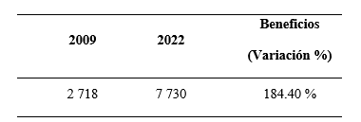

Nota. Elaboración propia en base a información de BCR sobre el reporte de exportaciones agrícolas a EEUU
Durante los 13 años analizados, las exportaciones agrícolas peruanas mostraron fluctuaciones en los ingresos (valor FOB). En 2022, el impacto global de la pandemia provocó una leve disminución del 4.3% en los ingresos, afectando el comercio internacional y las exportaciones hacia varios destinos. En 2009, las exportaciones fueron de 2,718 millones de dólares, mientras que en 2022 alcanzaron 7,730 millones de dólares.

Resultados Inferenciales

Para esta sección, se utilizó un modelo PPML (Poisson Pseudo-Maximum Likelihood), conocido como el modelo gravitacional del comercio exterior, que permite modelar datos de comercio de manera más realista. Se analizarán los resultados de una regresión Poisson aplicada a 252 observaciones entre enero y diciembre de 2003. El objetivo es comprender la relación entre la variable dependiente y las variables independientes, utilizando el método de Máxima Verosimilitud (ML/QML) con pasos de Newton-Raphson/Marquardt.

Este modelo aborda varios problemas econométricos, centrándose en la significancia de las variables. Es importante señalar que, debido a la naturaleza del modelo, el R² será pequeño, ya que su cálculo de significancia y efecto difiere de los modelos lineales tradicionales.
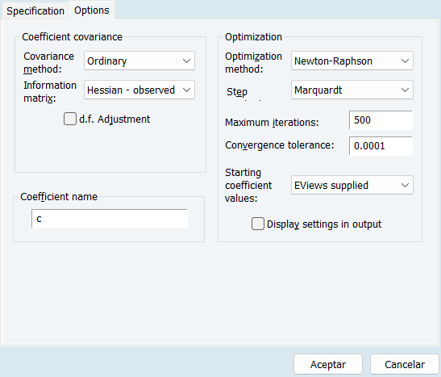
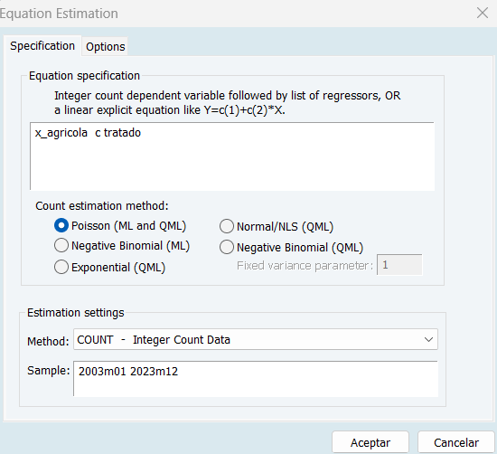
Paso 1: Realizamos el modelo PPML porque estamos tratando de comercio internacional para ver el impacto entre estas dos variables, y modificando los parámetros para una mejor estimación.

Nota. Elaboración propia en base al software econométrico Eviews versión 11.
Paso 2: Analizamos modelo por modelo según las hipótesis dadas
Tabla 2
Regresión 1 de acuerdo a lo requerido
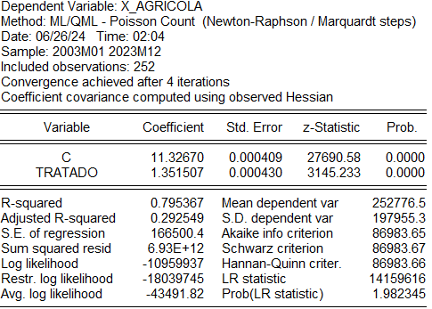
Nota. Elaboración propia en base al software econométrico Eviews versión 11.

El modelo de regresión Poisson aplicado a 252 observaciones mensuales entre enero de 2003 y diciembre de 2023 revela que el Tratado de Libre Comercio (TLC) tiene un impacto positivo significativo en las exportaciones agrícolas con un aumento de 13.155 unidades por cada incremento en TRATADO. Los coeficientes son estadísticamente significativos, con un R-cuadrado de 0.795367, indicando que el 79.54% de la variabilidad en X AGRICOLA es explicada por las variables del modelo. Además, el modelo está libre de problemas econométricos como autocorrelación, multicolinealidad y heterocedasticidad, confirmando la relevancia del TLC en las exportaciones agrícolas durante este periodo.
Tabla 1
Regresión 2 de acuerdo a lo requerido
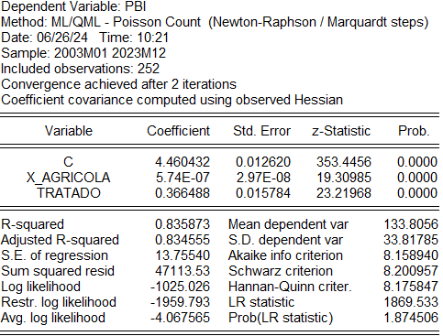
Nota. Elaboración propia en base al software econométrico Eviews versión 11.
El análisis mediante el modelo de regresión Poisson muestra que la variable "TRATADO" (TLC) influye positivamente en el Producto Bruto Interno (PBI), destacando su relevancia en el crecimiento económico. Con un R-cuadrado de 0.855843, el modelo tiene una fuerte capacidad explicativa y las variables independientes seleccionadas presentan un impacto significativo en el PBI. El coeficiente de 0.366488 para "TRATADO" indica que, manteniendo constantes otras variables, un aumento en esta variable está asociado con un incremento en el PBI, con un valor p de 0.0000 que respalda la significancia del coeficiente. Esto sugiere que los acuerdos comerciales y políticas representadas por "TRATADO" tienen un efecto beneficioso sobre la economía, facilitando el comercio y promoviendo inversiones, lo que impulsa el crecimiento económico.
Tabla 4
Regresión 3 de acuerdo a lo requerido
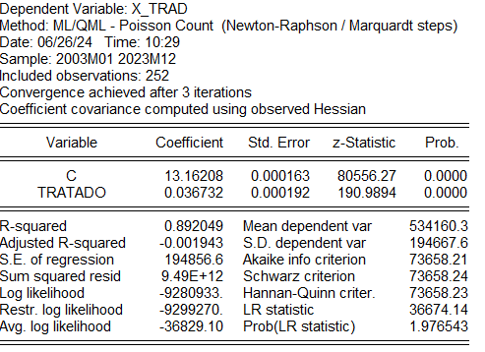
Nota. Elaboración propia en base al software econométrico Eviews versión 11.
El análisis revela que el Tratado de Libre Comercio (TLC) entre Perú y Estados Unidos influye significativamente en las exportaciones tradicionales peruanas. Con un coeficiente de 0.036732, se indica que la implementación del tratado está asociada con un aumento en estas exportaciones. La probabilidad del coeficiente es de 0.0000, lo que confirma la alta significancia del efecto. Además, el R-cuadrado de 0.892049 sugiere que el modelo explica aproximadamente el 89.2% de la variabilidad en las exportaciones tradicionales, indicando un buen ajuste del modelo. En resumen, los resultados sugieren que el TLC ha tenido un impacto positivo y significativo en las exportaciones tradicionales de Perú.
Tabla 5
Regresión 4 de acuerdo a lo requerido
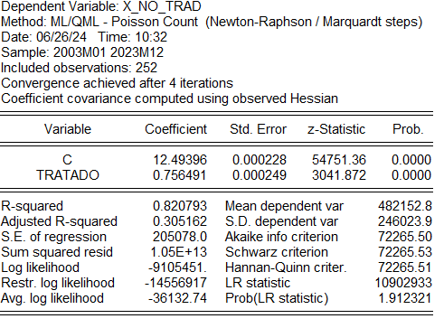
Nota. Elaboración propia en base al software econométrico Eviews versión 11.
El análisis de regresión muestra que el Tratado de Libre Comercio (TLC) tiene una influencia positiva y significativa en las exportaciones no tradicionales de Perú. El coeficiente de la variable "C TRATADO" es 12.49396, con un error estándar de 0.000228 y un valor t de 54751.36, lo que indica una relación estadísticamente significativa (p = 0.0000). Esto sugiere que el TLC impacta positivamente en estas exportaciones.
Además, para las exportaciones no tradicionales, el coeficiente es 0.756491, con un error estándar de 0.000249 y un valor t de 3041.872, lo que también refleja una relación significativa (p = 0.0000). El R-cuadrado del modelo es 0.820793, indicando que aproximadamente el 82% de la variabilidad en las exportaciones no tradicionales puede ser explicada por el modelo. En resumen, los resultados sugieren que el TLC contribuye de manera positiva y significativa a las exportaciones no tradicionales de Perú.
Tabla 2
Regresión 5 de acuerdo a lo requerido
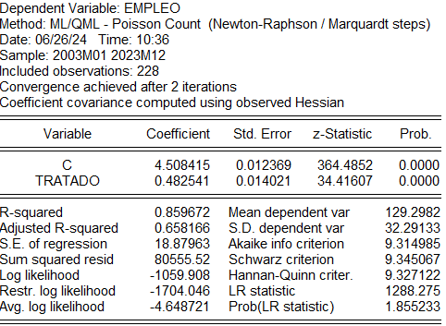
Nota. Elaboración propia en base al software econométrico Eviews versión 11.
El análisis indica que el Tratado de Libre Comercio (TLC) influye significativamente en el empleo del sector exportador. Con un coeficiente de 0.482541, se muestra que el efecto del TLC sobre el empleo es positivo y estadísticamente significativo. El R-cuadrado de 0.859672 sugiere que el TLC explica una gran parte de la variabilidad en el empleo en este sector. Estos resultados confirman que el modelo es adecuado para explicar la relación entre el TLC y el empleo durante el periodo analizado, indicando que el tratado contribuye al crecimiento del empleo en el sector exportador.
CONCLUSIONES
- El (TLC) tuvo un impacto positivo y significativo en las exportaciones agrícolas peruanas a Estados Unidos, aumentando significativamente su volumen. Esto demuestra que el TLC ha sido beneficioso para el sector agrícola, facilitando su crecimiento y expansión.
- El TLC ha contribuido al crecimiento económico del Perú, como se refleja en el aumento del producto interno bruto (PIB). Este crecimiento económico sugiere que el acuerdo de libre comercio con Estados Unidos ha beneficiado a la economía en su conjunto y ha tenido efectos positivos más allá del sector agrícola.
- También se aprobó el tratado de libre comercio para las exportaciones tradicionales, cuyo volumen aumentó significativamente. Este acuerdo fortalecerá la exportación de productos agrícolas tradicionales y reforzará su presencia en el mercado estadounidense.
- (TLC) Diversificación del sector exportador peruano, fomentando las exportaciones no tradicionales. Un impacto tan positivo en las exportaciones no tradicionales indica que el acuerdo ha ayudado a expandir el mercado de exportación más allá de los productos agrícolas convencionales.
- (TLC) ha tenido un impacto positivo significativo en la creación de empleo en el sector exportador. Este acuerdo demuestra la importancia de la creación de empleo y del desarrollo económico y social de nuestro país.
REFERENCIAS
Azabache, M. (2018). El con Estados Unidos y su impacto en las exportaciones de uvas frescas, 2006-2017. Tesis de maestría, Universidad Privada del Norte. Repositorio institucional https://repositorio.upn.edu.pe/handle/11537/13868
Cano, A. y Arroyo, M. (2020) El Impacto del TLC Perú – Estados Unidos en las exportaciones de espárragos frescos durante el Periodo 2012 – 2018. [Tesis de la Universidad Tecnológica del Perú -UTP]. Facultad de Economía y Negocios Internacionales. Repositorio de la UTP https://repositorio.utp.edu.pe/handle/20.500.12867/4179
García (2010), Apertura económica, el TLCAN y la expansión del sector agrícola de hortalizas en el estado de Sinaloa. [Tesis del Colegio de la Frontera Norte-México]. Repositorio del CFNM https://www.colef.mx/posgrado/tesis/2008792/
Hernández (2017), Influencia del Colombia – Estados Unidos, Sobre la Política Agraria Colombiana (Sector Arrocero). [Tesis de la Universidad Nacional de San Martin-Argentina]. Repositorio de la UNSM https://ri.unsam.edu.ar/xmlui/handle/123456789/789
López (2018), Oportunidades del sector agropecuario colombiano en el con Corea. Un análisis a partir de los resultados del TLC entre Chile y Corea. Universidad Jorge Tadeo Lozano-Colombia (NO VA).
Vivar, A. (2021) El impacto del Perú-Estados Unidos en la exportación del espárrago fresco peruano a Estados Unidos: un estudio para los años 2004-2018. [Tesis de la Universidad de Lima]. Facultad de Economía. Repositorio institucional https://repositorio.ulima.edu.pe/handle/20.500.12724/13240.

